Drodzy uczniowie☺

Kolejne zadania do wykonania. Zadanie 2 proszę wysłać na adres: [agamarbro@gmail.com](mailto:agamarbro@gmail.com)

Temat: Najbystrzejszy chłopak w całej szkole - kim tak naprawdę był Adaś Cisowski?

Zadanie 1. Uzupełnij schemat na podstawie przeczytanej książki.

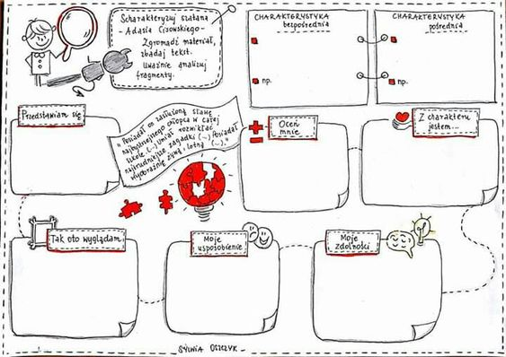

Zadanie 2. Napisz charakterystykę Adasia Cisowskiego.